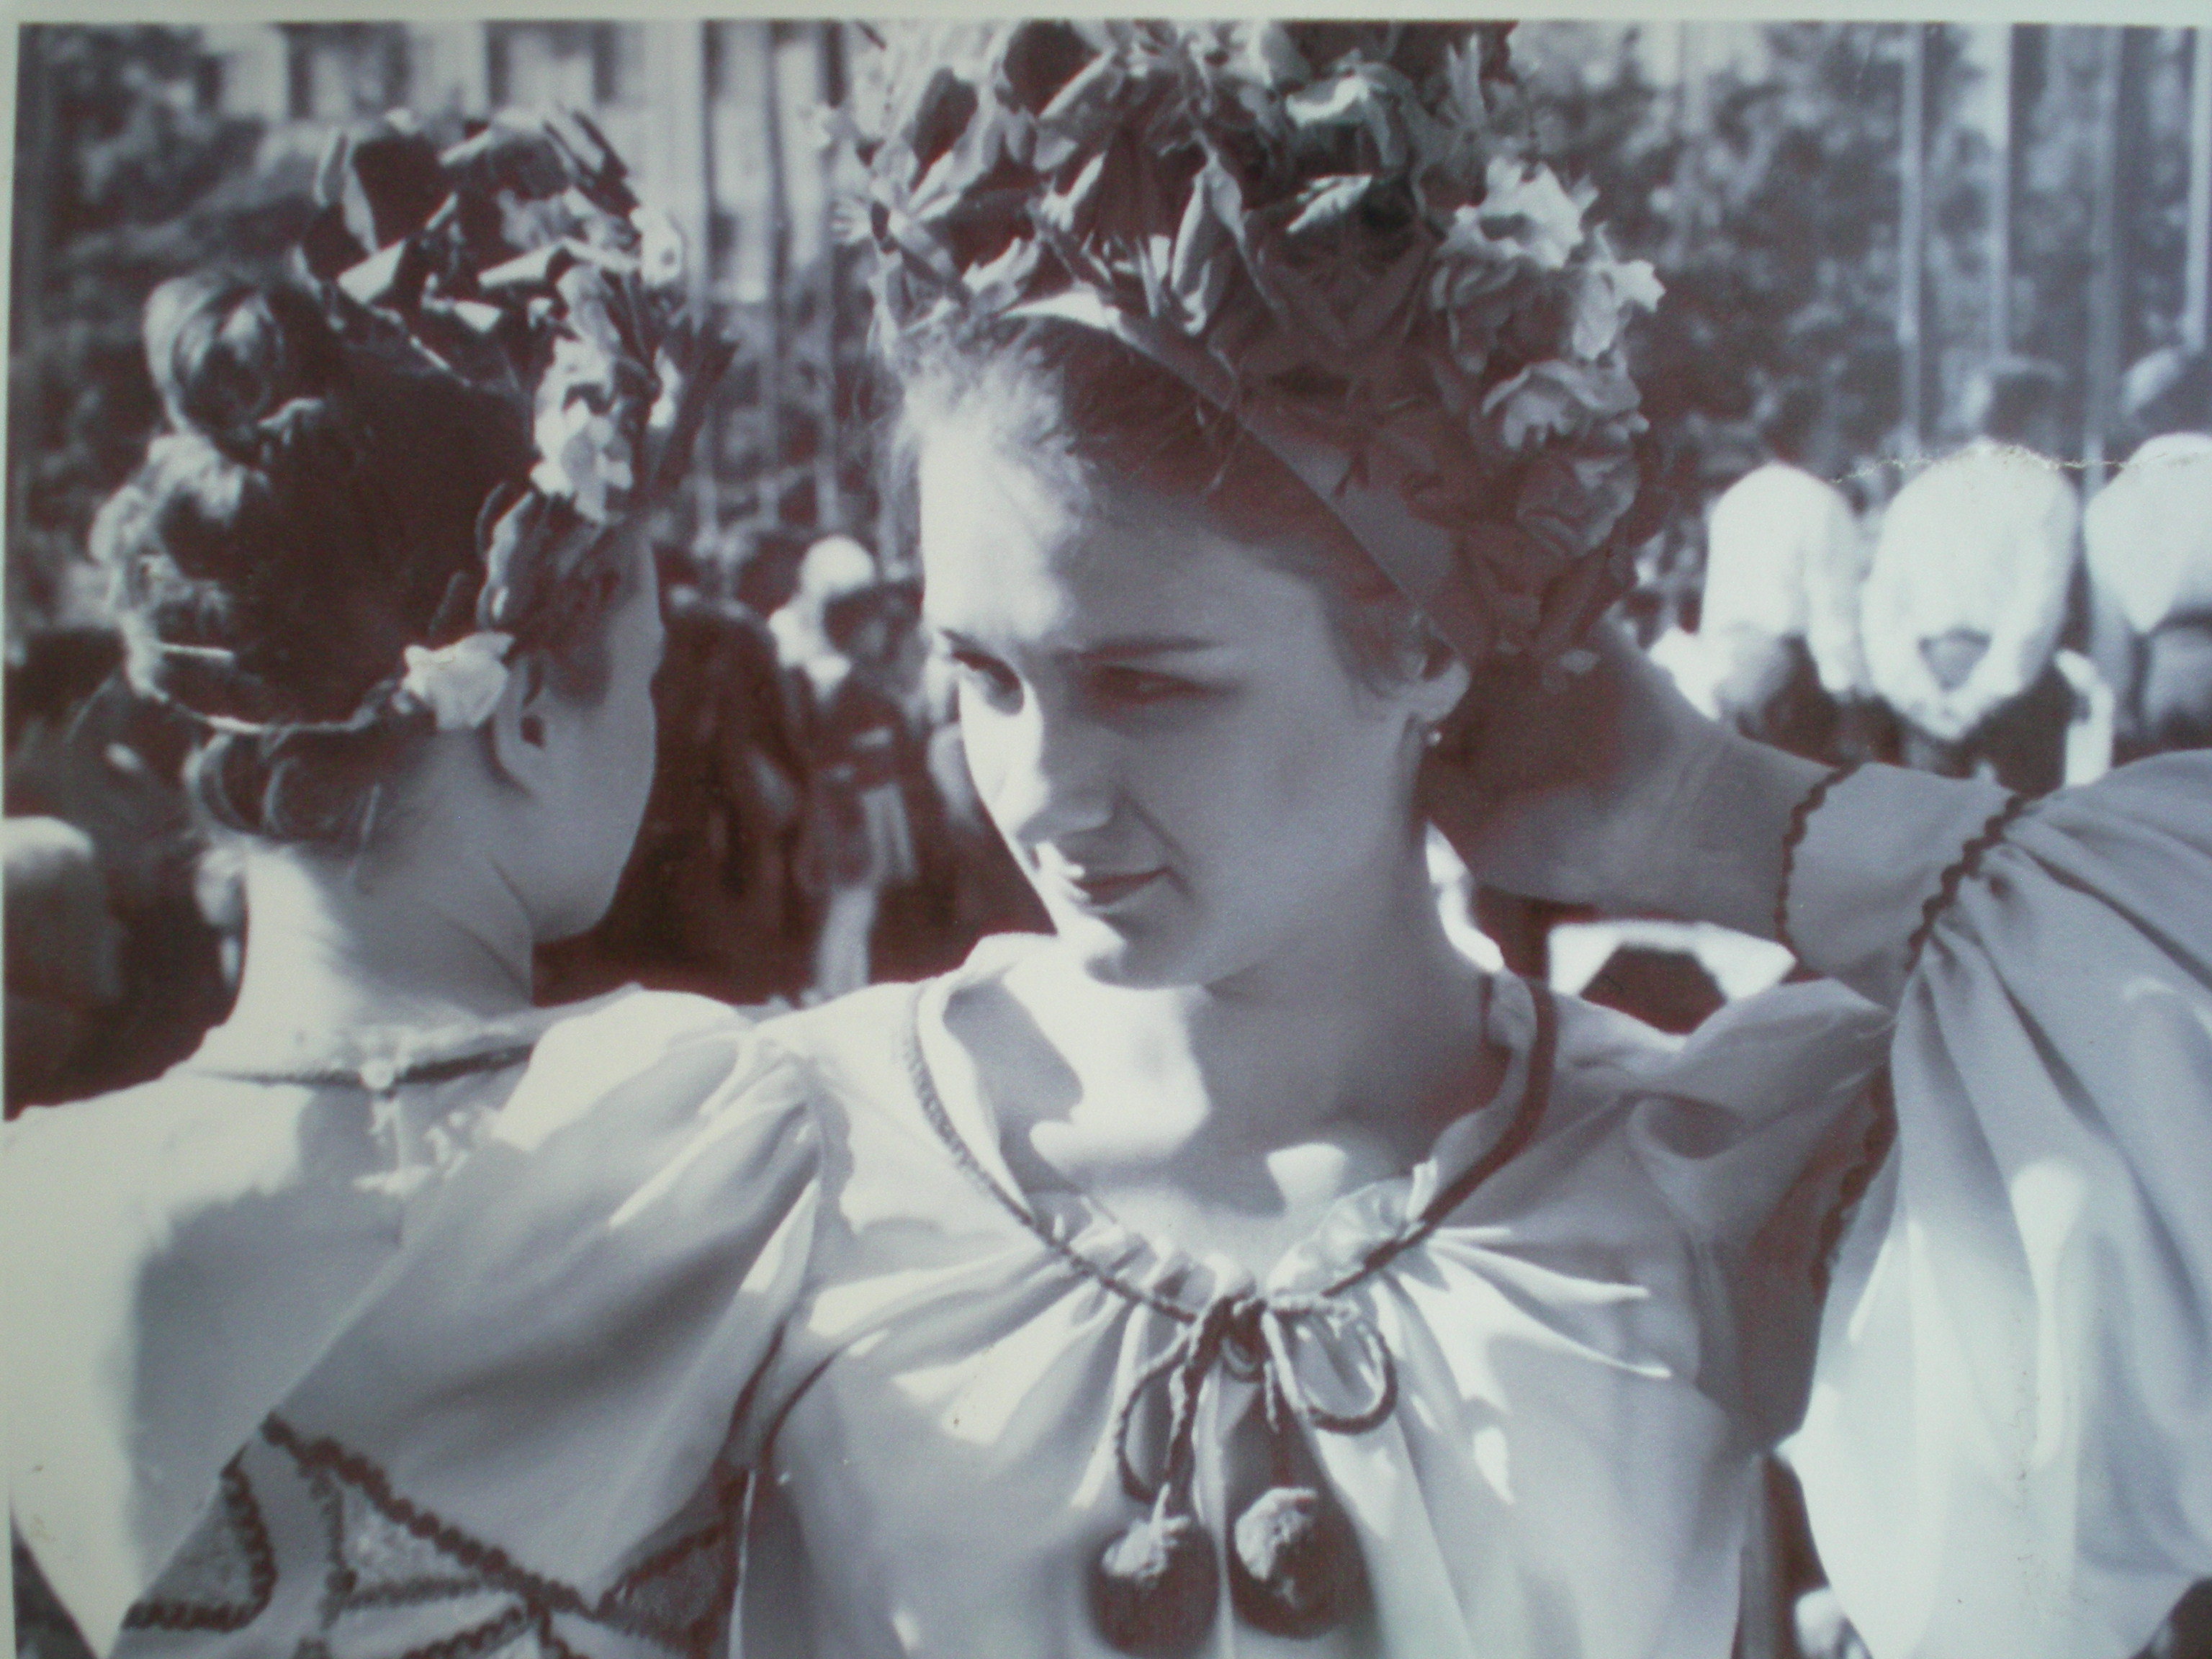
Шестак Світлана Сергіївна з 7-річного віку займалася в дитячому танцювальному колективі «Супутник» (ДК ХЕМЗ), танцювала у Заслуженому ансамблі танцю УРСР «Квітка».

Закінчила Харківське училище культури та Харківській Державний інститут культури за спеціальності керівник танцювального колективу, педагог-хореограф.

Працює в Харківському ліцеї мистецтв з 1997 року. Викладає народно-сценічний танець,
гімнастику для учнів хореографічного відділення, танець на естрадному відділенні ліцею. Композиція «Гусарська балада» та «Мишка» (Петрович М.В., Шестак С.С.) отримали Гран-прі дитячого конкурсу «Бієналє від 5 до 10».

Найбільш яскраві постановки: «Дикуни», «Світанок», «Веселі ковбої», «Прогулянка», «Молдавський танець», «Ірландський танець», «Русский перепляс», «Бджілки», «Чік і Брік», «Зустріч», «Заводила», «Валенки», Рижий Ап», «Циганський танець», «Дівчина весна», «Козачок», «Тропотянка», «Країна мрій», «Сороконіжки», «Лялькова дискотека», «Бугі-бум», «Летала да пела», «В роще», «Сільська замальовка», «Українська сюїта», «Гуцульський танець», «Зміна настрою» та ін.

Шестак Світлана Сергіївна є членом хореографічної спілки України з 2006 року.

